Министерство цифрового развития, связи и массовых коммуникаций
Ордена Трудового Красного Знамени
федеральное государственное бюджетное образовательное учреждение
высшего образования
«Московский технический университет связи и информатики»

Разрешаю
допустить к защите
зав. кафедрой
___________________
“___”_________ 2021г.

БАКАЛАВРСКАЯ РАБОТА

НА ТЕМУ

Модификация модуля парсера для автомагазина

Студент: ____________________________ /Посохов М.А./
Руководитель: ____________________________ /Беленькая М.Н./

Москва 2021
Министерство цифрового развития, связи и массовых коммуникаций
Ордена Трудового Красного Знамени
федеральное государственное бюджетное образовательное учреждение
высшего образования
«Московский технический университет связи и информатики»

Кафедра
Сетевых информационных технологий и сервисов
(название полностью)
«Утверждаю»
Зав. кафедрой__________________
«____»__________________2021 г.

З А Д А Н И Е
на выпускную квалификационную работу

Студенту | Посохову Михаилу Анатольевичу | гр. | БСТ1701

Направление (специальность) | Информационные системы и технологии

Форма выполнения выпускной квалификационной работы | бакалаврская работа
(Дипломный проект, дипломная работа, магистерская диссертация, бакалаврская работа)

Тема выпускной квалификационной работы  для автомагазина | Модификация работы парсера

Утверждена приказом ректора № | 36-е | от | 25 января | 20 | 21 | г.

1. Исходные данные  ГОСТ 2.105-95.  2. Содержание расчетно-пояснительной записки  (перечень подлежащих разработке вопросов)  Введение  1. Используемый инструментарий  2. Архитектура и размещение парсера  3. Разработка парсера  4. Отладка парсера  Заключение  3. Вопросы конструктивных разработок  4. Разработка вопросов по экологии и безопасности жизнедеятельности  5. Технико-экономическое обоснование (подлежащее расчету)  6. Перечень графического материала (с точным указанием обязательных чертежей)  - Архитектура парсера  - Диаграмма состояний | Объем работы в % и сроки выполнения по разделам  5 % 01.02.21  35 % 16.02.21  15 % 11.03.21  25 % 12.04.21  15 % 26.04.21  5 % 03.05.21

7. Консультанты по ВКР (с указанием относящихся к ним разделов проекта):

_____________ ___________________
(подпись) (ФИО)

_____________ ___________________
(подпись) (ФИО)

8. Срок сдачи студентом законченной ВКР: | 01.06.21

Дата выдачи задания: | 01.02.21

Руководитель |  |  | Беленькая Марина Наумовна
(подпись) (ФИО)

почасовая | нагрузка
(штатная или почасовая)
Задание принял к исполнению
(подпись студента)

Примечание: Настоящее задание прилагается к законченной ВКР

ОТЗЫВ РУКОВОДИТЕЛЯ

на выпускную квалификационную работу студента _____Посохова Михаила Анатольевича________________________________________________________
____________________________________________________________________
(ФИО)
на тему___Модификация модуля парсера для автомагазина__________________
________________________________________________________________________________________________________________________________________
Работа выполнена в соответствии с заданием. В дипломной работе рассмотрены стандарты и технологии, используемые при разработке программного обеспечения на языке Python, разработана архитектура, реализован графический пользовательский интерфейс и проведено тестирование.
Результатом работы является парсер для автомагазина Auto.ru, который готов для использования конечными потребителями для анализа данных товаров.
Учитывая все это, Посохов Михаил Анатольевич выполнил свою работу на актуальную тему. Он показал наличие навыков самостоятельной работы с литературой и ответственность. Способен на практике применить свои знания в области разработки программных продуктов и анализировать литературу. Эти качества позволили ему выполнить работу, которая показывает высокий уровень квалификации автора. При выполнении работы Посохов Михаил смог самостоятельно изучить достаточное количество литературы по теме. Вся работа выполнялась в указанные сроки и сделана на достаточно высоком уровне.
Считаю, что работа написана методически правильно, показывая высокий уровень квалификации студента Посохова Михаила. Автор работы заслуживает оценку “отлично”.
Беленькая М. Н.
Аннотация

В дипломном проекте «Модификация модуля парсера для автомагазина» представлен процесс модификации программного модуля, включающий в себя рассмотрение необходимого инструментария, существующих стандартов, описание архитектуры парсера, построение диаграммы состояний, разработку кода и его тестирование.
Дипломный проект состоит из 43 листов пояснительной записки формата А4, включает 7 рисунков и 1 таблицу.

Содержание
Введение…………………………………………………………………………..…7
Глава 1. Используемый инструментарий………………………………………9
Глава 2. Архитектура и размещение парсера…………………………………21
Глава 3. Разработка парсера…………………………………………………….25
Глава 4. Отладка парсера………………………………………………………..38
Заключение…………………………………………………………………….…..41
Список использованных источников…………………………………….…….42

Введение

Задача данной работы заключается в модификации модуля парсера для интернет-портала Auto.ru, который позволил бы покупателям собирать данные о товарах на основе заданных характеристик.
Автомобильная промышленность развивается семимильными шагами, оставаясь одним из самых важных секторов экономики России. В настоящее время компании отрасли вынуждены строить бизнес, адаптируясь к сложной, нестабильной экономической ситуации и новым правилам, сокращая собственные расходы и привлекая новых потребителей, именно поэтому нужны инструменты для автоматизированного сбора данных о товарах, продаваемых на автомагазине, который значительно упрощают процесс выбора нужной модели автомобилей.
Парсинг широко используется в различных областях. Генерация лидов, мониторинг цен, отслеживание изменения цен, анализ рынка для бизнеса — это еще не все возможности применения парсинга. Студенты могут использовать шаблон парсера для поисковика Google при поиске научных исследований. Риэлторы могут проводить жилищные исследования и прогнозировать темпы изменения рынка жилья. Можно находить популярных людей на Youtube или Twitter для продвижения вашего бренда; или создать свою собственную версию агрегатора новостей, которая, путем извлечения контента с новостных лент и RSS-каналов будет охват только тех тем, которые вам интересны. Парсер – программа, обеспечивающая парсинг, то есть синтаксический анализ контента в сети по определенной математической модели, созданной на одном из языков программирования, обычно на Python, PHP или Java. Алгоритм работы программы-парсера в каждом случае примерно одинаков:
- программа получает доступ к ресурсу в сети интернет;
- загрузка кода страницы, парсинг которой необходимо произвести;
- чтение и обработка информации;
- предоставление результата в одном из удобных форматов - .html, .xml, .sql и других.
В качестве объекта для парсинга я выбрал интернет-портал автомагазина Auto.ru, так как он является одним из самых популярных среди автолюбителей, автослесарей и других видов профессий, связанных с услугами на основе автомобильного транспорта. Для этого сайта существует пример для парсинга, но он не выполняет чтение всех нужных данных и в нем не обеспечивается достаточно быстрая скорость сбора данных, что может ухудшить мнение клиентов об этом инструменте. В результате модификации должен получиться эффективный инструмент с удобным графическим интерфейсом.

Глава 1. Используемый инструментарий

  - Стандарты языка программирования Python
Дело в том, что код парсера был разработан в 2014 году, а в 2019 разработчик сайта выполнил глобальную модификацию кода клиента, данный парсер в настоящее время не является пригодным решением, так как сбор данных выполняется по другим названиям тегов. Тем более, для данного парсера отсутствует ГПИ (графический пользовательский интерфейс), что ухудшает удобство использования для клиентов. Так же можно добавить сбор дополнительных параметров моделей автомобилей и фильтрацию по ним. Парсер представляет собой ПО (программное обеспечение), выделяющее определенные части информации из массива данных. Оно используется во многих задачах прикладного характера, начиная с программирования, статистики и эконометрики, заканчивая анализом данных. Другими словами, парсер – многофункциональный инструмент, имеющий широкую область применения. К наиболее частым вариантам использования парсера можно отнести:
- сбор информации о работе интернет-магазинов;
- получение и анализ разнообразного контента с развлекательных ресурсов;
- слежка за политическими новостями.
Python – достаточно популярный язык, который используемый как для разработки самостоятельных программ, так и для создания прикладного обеспечения в самых разных областях применения. Это мощный, переносимый, простой в использовании и свободно распространяемый язык[2]. Разработчики из самых разных областей деятельности, считают, что язык Python ориентирован на эффективность разработки и высокое качество программного обеспечения, что может позволить обеспечить стратегическое преимущество в разработке как в маленьких, так и в крупных проектах. Код на языке Python читается легче, а это значит, что его намного проще использовать и поддерживать, чем код на других языках программирования. Python поддерживает самые продвинутые механизмы повторного использования кода, а именно ООП (объектно-ориентированное программирование).
Язык Python повышает производительность разработчиков во много раз по сравнению с компилируемыми или строго типизированными языками, такими как C, C++ и Java. Код обычно составляет одну треть от размера эквивалентного кода на С++ или Java, что позволяет меньше тратить времени на печать и отладку программы. Программы так же запускаются быстро, без длительных этапов компиляции и компоновки, которые требуются некоторыми другими средами разработки, что повышает скорость дальнейшей разработки.
Большинство программ работают без изменений на всех основных компьютерных платформах. Перенос программного обеспечения из операционной системы Linux в Windows обычно включает простое копирование файлов программ с одной машины на другую. Более того, Python предоставляет базовые возможности для создания возможностей визуализации для графических интерфейсов, средств доступа к веб-приложениям и многим другим типам программ. Даже интерфейсы операционной системы реализованы на языке Python переносимым способом.
По своей природе Python имеет простой, читаемый синтаксис и понятный модель программирования. Согласно лозунгу, выдвинутому на недавней конференции по языку Python, его главным преимуществом является то, что Python «всем по плечу» - характеристики языка взаимодействуют ограниченным числом согласованных способов и, естественно, вытекают из небольшого круга Основные понятия. Это облегчает изучение, понимание и запоминание языка. На практике программистам на Python не приходится прибегать к справочникам - это целостная система, на выходе которой, к удивлению многих, оказывается профессиональный программный код.
Он изначально оптимизирован для обеспечения высокой скорости разработки - простой синтаксис, динамическая типизация, отсутствие времени на компиляцию и встроенные инструменты позволяют программистам создавать программы быстрее, чем некоторые другие инструменты.
Встроенные интерфейсы Python к службам операционной системы делают его идеальным для создания переносимых программ и утилит системного администрирования (иногда называемых инструментами оболочки). Программы Python могут находить файлы и каталоги, запускать другие программы, выполнять параллельные вычисления с использованием нескольких процессов и потоков и многое другое.
Интерпретатор Python поставляется со стандартными интернет-модулями, которые позволяют программам выполнять различные сетевые операции в режиме клиента и сервера.
Возможность интеграции программных компонентов в единое приложение с использованием Python. Способность Python расширяться и интегрироваться в системы C и C ++ делает его удобным и гибким языком для описания поведения других систем и компонентов. В операционной системе Windows сценарии Python могут использовать платформы управления приложениями, такие как MS Word и Excel.
Язык Python предоставляет интерфейсы для всех основных реляционных баз данных – Sybase, Oracle, Informix, ODBC, MySQL, PostgreSQL, SQLite. В мире Python также существует API базы данных для доступа к базам данных SQL из скриптов Python, предназначенных для унификации доступа к различным базам данных.

Вывод
С точки зрения функциональных возможностей Python имеет множество преимуществ перед другими языками программирования:
- возможность качественной разработки крупных проектов;
- имеет достаточно простой синтаксис и понятную архитектуру;
- мощный и переносимый;
- удобочитаемый и универсальный.
Используемые соглашения по написанию кода:
- PEP 8 – руководство по оформлению кода на Питоне;
- PEP 257 – соглашение по строкам документации;
- PEP 263 – обозначение кодировки в исходном коде;
- PEP 305 – API для CSV файлов;
- PEP 308 – условные выражения;
- PEP 328 – импорты: многострочные и абсолютные/относительные;
- PEP 341 – унификация try-except и try-finally;
- PEP 343 – инструкция «with»[3].

  - Используемый инструментарий
Как было раннее сказано, что основным инструментом для разработки приложения был выбран язык Python. Но так как предполагается разработка web-приложения с ГПИ и встроенным СУБД (системой управления базами данных), то необходимо перечислить другие инструменты для выполнения данной задачи: язык разметки HTML, язык разметки стилей CSS, модули requests, BeautifulSoup, csv и os, библиотека Bootstrap, СУБД SQLite и фреймворк Django. Расскажем о каждом из них подробнее.
Первая версия HTML была написана Тимом Бернерсом-Ли в 1993 году. С тех пор появилось много разных версий HTML. Наиболее широко используемой версией на протяжении 2000-х был HTML 4.01, который стал официальным стандартом в декабре 1999 года[4].
Другая версия, XHTML, была переработкой HTML как языка XML. XML - это стандартный язык разметки, который используется для создания других языков разметки. Сегодня используются сотни языков XML, включая GML (язык географической разметки), MathML, MusicML и RSS (действительно простое распространение). Поскольку каждый из этих языков был написан на общем языке (XML), их содержимое можно легко совместно использовать в приложениях. Это делает XML потенциально очень мощным, и неудивительно, что W3C создал XML-версию HTML (опять же, называемую XHTML). XHTML стал официальным стандартом в 2000 году и был обновлен в 2002 году. XHTML очень похож на HTML, но имеет более строгие правила. Строгие правила необходимы для всех языков XML, потому что без них взаимодействие между приложениями было бы невозможно.
Большинство страниц в Интернете сегодня были созданы с использованием HTML 4.01 или XHTML 1.0. Однако в последние годы W3C (в сотрудничестве с другой организацией, WHATWG) работает над новой версией HTML, HTML5. В настоящее время (2011 г.) HTML5 все еще является черновиком спецификации и еще не является официальным стандартом. Однако он уже широко поддерживается браузерами и другими устройствами с доступом в Интернет, и это путь будущего. HTML очень легко изучить и понять. HTML - это первый и самый важный язык, который предстоит освоить тому, кто изучает веб-разработку. У него простые теги, и в HTML нет необходимости учитывать регистр. У него просто есть несколько тегов, которые служат определенной цели, и все. Можно легко понять чужой код и при необходимости внести в него изменения, поскольку в нем не так уж и много чего нужно понимать. Более того, он не вызывает никаких ошибок и не создает никаких проблем, как другие языки программирования, если разработчик забывает закрыть теги или делает некоторые ошибки в коде.
CSS (Cascading Style Sheets, каскадные таблицы стилей) - это язык для описания представления веб-страниц, включая цвета, макет и шрифты. Это позволяет адаптировать презентацию к различным типам устройств, таким как большие экраны, маленькие экраны или принтеры. CSS не зависит от HTML и может использоваться с любым языком разметки на основе XML. Язык CSS упрощает не только разработку, но и обслуживание веб-сайта. Все коды размещены на одной странице, а это значит, что внесение улучшений или изменение нескольких строк не потребует просмотра нескольких страниц. А поскольку изменение с помощью одной строчки кода применяется ко всему веб-сайту, время и усилия на обслуживание значительно сокращаются.
Таблица стилей – набор правил CSS и комментариев. Таблица выглядит как текст заданного формата и может быть сохранена в файле (с расширением .css). Рассмотрим правила написания кода на CSS:
- регистр не важен (обычно – нижний);
- в тексте пробельные символы (более одного) и переводы строк; игнорируются;
- комментарии ограничивают при помощи /* и */;
- каждое правило CSS (за исключением так называемых «at-rules») состоит из селектора и блока объявлений;
- селектор описывает элементы документа, к которым применяются визуальные настройки;
- селекторы могут группироваться через запятую (в таком случае блок объявлений применяется к каждому из них);
- блок объявлений записывается в фигурных скобках и содержит одно или несколько объявлений.
Модуль requests позволяет интегрировать программы Python с веб-сервисами и работать с HTTP-запросами[5]. HTTP — это протокол передачи гипертекста, и он функционирует как протокол запроса-ответа в модели клиент-сервер. Необходимо рассмотреть коды состояния HTTP, с которыми разработчик может столкнуться во время работы приложения. Они описывают результаты запросов и очень важны для обработки ошибок. Рассматриваемые коды состояния HTTP:
- 1xx — информационный ответ означает, что запрос был получен и понят. Он выдается на временной основе, пока продолжается обработка запроса. Он предупреждает клиента, чтобы он дождался окончательного ответа. Сообщение состоит только из строки состояния и необязательных полей заголовка и заканчивается пустой строкой. Поскольку в стандарте HTTP / 1.0 не определены коды состояния 1xx, серверы не должны отправлять ответ 1xx клиенту, совместимому с HTTP / 1.0, за исключением экспериментальных условий.

- 2xx — этот класс кодов состояния указывает, что действие, запрошенное клиентом, было получено, понято и принято;

- 3xx — этот класс кода состояния указывает, что клиент должен предпринять дополнительные действия для выполнения запроса. Многие из этих кодов состояния используются при перенаправлении URL-адресов. Пользовательский агент может выполнить дополнительное действие без взаимодействия с пользователем, только если во втором запросе используется метод GET или HEAD. Пользовательский агент может автоматически перенаправить запрос. Пользовательский агент должен обнаруживать и вмешиваться, чтобы предотвратить циклические перенаправления;
- 4xx — этот класс кода состояния предназначен для ситуаций, в которых кажется, что ошибка была вызвана клиентом. За исключением ответа на запрос HEAD, сервер должен включать объект, содержащий объяснение ситуации с ошибкой и того, является ли это временным или постоянным состоянием. Эти коды состояния применимы к любому методу запроса. Пользовательские агенты должны отображать любую включенную сущность для пользователя;
- 5xx — серверу не удалось выполнить запрос. Коды состояния ответа, начинающиеся с цифры «5», указывают на случаи, когда сервер знает, что он обнаружил ошибку или иным образом неспособен выполнить запрос. За исключением ответа на запрос HEAD, сервер должен включать объект, содержащий объяснение ситуации с ошибкой, и указывать, является ли это временным или постоянным состоянием. Точно так же пользовательские агенты должны отображать пользователю любую включенную сущность. Эти коды ответов применимы к любому методу запроса. Используются стандарты RFC 7231 и RFC 5789.
Beautiful Soup - это библиотека Python для получения данных из HTML, XML и других языков разметки[6]. Допустим, было найдено несколько веб-страниц, на которых отображаются данные, имеющие отношение к исследованию, например, дата или адрес, но на которых нет возможности напрямую загрузить данные. Beautiful Soup поможет разработчику извлечь определенный контент с веб-страницы, удалить разметку HTML и сохранить информацию. Это инструмент для парсинга веб-страниц, который помогает очистить и проанализировать документы, которые разработчик извлек из Интернета.
Модуль csv реализует классы для чтения и записи табличных данных в формате CSV. Это позволяет разработчикам записывать данные в формате, Excel или прочитать данные из файла, который был сгенерирован Excel, не зная точных деталей формата CSV, используемого Excel.
Модуль os в Python предоставляет функции для взаимодействия с операционной системой[7]. ОС входит в состав стандартных служебных модулей Python. Этот модуль обеспечивает переносимый способ использования функций, зависящих от операционной системы. Модули os и os.path включают множество функций для взаимодействия с файловой системой. Bootstrap, созданный разработчиком и разработчиком в Twitter, стал одним из самых популярных фронт энд (fr Bootstrap Bootstrap был создан в Twitter в середине 2010 года. Перед тем, как стать проектом с открытым исходным кодом, Bootstrap был известен как Twitter Blueprint. Спустя несколько месяцев проект получил взрывное развитие, когда разработчики всех уровней начали участвовать в нем. Более года до своего публичного выпуска он был популярным руководством для разработки внутренних инструментов в компании и продолжает быть очень популярным сегодня[8]. Начиная с первоначального релиза было выпущено более двадцати релизов, в том числе два крупных самых крупных с v2 и v3. В Bootstrap 2 мы К преимуществам Bootstrap можно отнести:
- единая структура, которая поддерживает большинство всех браузеров и исправления совместимости CSS;
- легкий и настраиваемый;
- адаптивные структуры и стили;
- несколько плагинов JavaScript, использующих jQuery;
- хорошая документация и поддержка сообщества;
- множество бесплатных и профессиональных шаблонов, тем WordPress и плагинов;
- отличная сеточная система;
SQLite - это внутрипроцессная библиотека, которая реализует автономный, бессерверный, транзакционный механизм базы данных SQL с нулевой конфигурацией. Код для SQLite находится в общественном достоянии и, таким образом, можно использовать бесплатно для любых целей, коммерческих или частных. SQLite - это наиболее широко распространенная база данных в мире с большим количеством приложений, чем мы можем сосчитать, включая несколько громких проектов.
SQLite - это встроенный механизм базы данных SQL. В отличие от большинства других баз данных SQL, SQLite не имеет отдельного серверного процесса. SQLite читает и записывает непосредственно в обычные файлы на диске. Полная база данных SQL с несколькими таблицами, индексами, триггерами и представлениями содержится в одном файле на диске. Формат файла базы данных является кроссплатформенным, поэтому есть возможность свободного копирования базы данных между 32-битными и 64-битными системами или между архитектурами с прямым порядком байтов и прямым порядком байтов. Эти функции делают SQLite популярным в качестве формата файла приложения.

Преимущества SQLite:
- бессерверная система, что означает простоту настройки и нулевая конфигурация;
- портативность файловой системы;
- полностью свободная лицензия;
- кроссплатформенность;
- отлично подходит для разработки и тестирования;
- архитектура, позволяющая грамотно экономить ресурсы[9].
Django был создан в 2003 году в информационном агентстве города Лоуренс, штат Канзас. Этот веб-фреймворк использует язык Python для создания веб-сайтов. Его цель – создание очень быстрых динамических веб-сайтов. В 2005 году агентство решило опубликовать исходный код Django под лицензией BSD. В 2008 году Фонд программного обеспечения Django был создан для поддержки и продвижения Django. Версия 1.00 фреймворка была выпущена несколькими месяцами позже[10]. Использование Django имеет несколько преимуществ:
- Django публикуется под лицензией BSD, что гарантирует свободное использование веб-приложений без каких-либо проблем;
- Django полностью настраивается. Разработчики могут легко адаптироваться к нему, создавая модули или переопределенные методы фреймворка;
- возможность интеграции дополнительных модулей;
- возможность написания ясного для людей кода и создания архитектуры веб-приложений, которая позволяет сохранить простоту кода без необходимости копировать или вставлять одинаковые детали в нескольких местах;
- что касается качества, Django объединяет множество эффективных способов выполнения модульного тестирования;
- многофункциональность. Фреймворк решает задачи самого разнообразного характера, например, обслуживание крупных организаций, обеспечение качественного контента и защита веб-приложений.

Вывод
В ходе выполнения задачи были рассмотрены стандарты языка программирования Python и преимущества его использования, так же был приведен необходимый инструментарий для разработки парсера, подробно его описав. Были выбраны стандарты PEP 8, PEP 257, PEP 263, PEP 305, PEP 308, PEP 328, PEP 34, PEP 343, SQL-92, RFC 7231 и RFC 5789.

Глава 2. Архитектура и размещение парсера

2.1 Архитектура парсера
Архитектура разрабатываемого парсера изображена на рисунке 2.1.

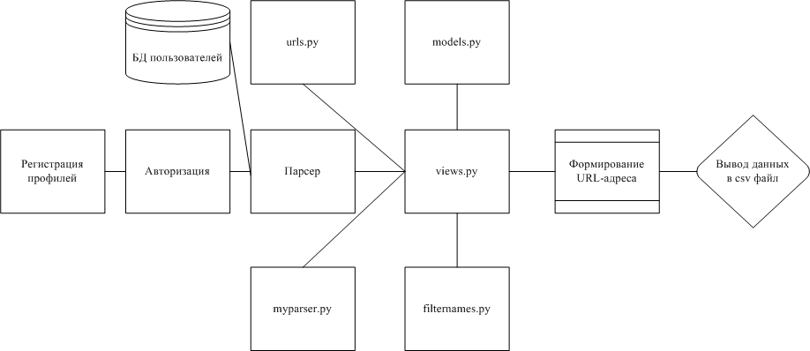

Рисунок 2.1 – архитектура разрабатываемого парсера
В базе данных пользователей хранятся их личные данные для того, чтобы была возможность сохранения данных профилей и проверки соответствия логина, пароля и почты при попытке авторизации. Код модуля views.py подключает модули urls.py (адреса для навигации в веб-приложении), models.py (структура данных пользователей), filternames (названия доменов для формирования запроса с параметрами фильтрации), myparser.py (основные функции парсера). После успешного ввода данных в форму запроса, формируется URL-адрес для сбора данных, которые в результате будут извлечены в файл с расширением csv.

2.2 Размещение парсера
Для размещения разрабатываемого приложения будет использоваться система контроля версий GitHub. Система контроля версий - это система, которая записывает изменения программного кода в файл с возможностью создания ветвлений версий ПО с целью возвращения к предыдущей версии приложения. Создается отдельный репозиторий с именем AutoRuParser для хранения папки с проектом веб-приложения для парсера.

2.3 Требования к ОС
Сформируем требования к ОС для запуска разрабатываемого приложения. Они приведены в таблице 2.1.
Таблица 2.1 – Требования к ОС
Операционная система | Windows XP/Vista/7/8.1/10
DirectX | 11b
Свободное место для памяти | 100 Мб свободного места на жестком диске (HDD)
Видеокарта | Объём памяти от 64 Мб, совместимость с DirectX 11b и новейшие драйверы.
Видеоадаптер и монитор | VGA (640 x 480)
Устройства взаимодействия с пользователем | Клавиатура и мышь

2.4 Требования к запуску парсера
Процесс запуска размещенного парсера описан рисунком 2.2.
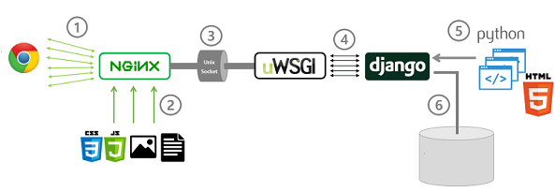
Рисунок 2.2 – Запуск размещенного парсера
Для начала делается настройка nginx для проекта. Будем использовать порт 80. Хранение статических файлов (javascript-файлы, изображения, css-файлы) конфигурируется в файлах настроек сервера. Далее идет подключение БД, html-шаблонов. Для подключения интерфейса Django-сервера с веб-сервером используется стандарт uWSGI.

Вывод

В ходе выполнения задачи была построена архитектура парсера, определено место его размещения. Так же были сформулированы требования к ОС и требования к запуску разрабатываемого приложения.

Глава 3. Разработка парсера

3.1 Блок-схема
Блок-схема — это графическое представление процесса, системы или алгоритма работы приложения. Блок-схемы часто применяются в разных сферах деятельности, чтобы объяснять сложные процессы с помощью простых диаграмм[11].
Для построения блок-схем применяются прямоугольники, овалы, ромбы и некоторые другие фигуры, а также стрелки, которые отображают последовательность шагов или направление процесса. Построение схем выполняется на основании ГОСТ 19.701-90.
Благодаря широкому применению, блок-схемы признаны одним из самых распространенных видов схем во всем мире. Они используются в разных сферах как технической, так и нетехнической направленности.
Блок-схемы тесно связаны с другими распространенными видами схем, которые описываются унифицированным языком моделирования (UML), например, диаграмма машины состояний (state machine diagram), диаграмма деятельности (activity diagram), диаграмма обзора взаимодействия (interaction overview diagram) и другие.
Для выполнения данной разработки обычно строится блок-схема в виде КА (конечного автомата). Но так как язык Python не является процедурным, то построение конечного автомата теряет смысл. Изобразим принцип работы парсера в виде диаграммы состояний. Она строится в виде ориентированного графа, который содержит вершины для обозначения состояний работы программы и дуги, отображающие переходы между состояниями. Результат представлен на рисунке 3.1.
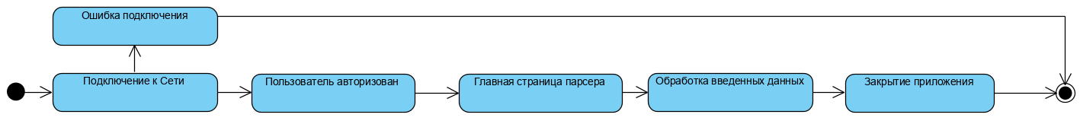
Рисунок 3.1 – Блок-схема парсера
3.2 Код
Код представления для регистрации пользователей представлен листингом 3.1.
Листинг 3.1
def registration(request): # представление для регистрации пользователей
if request.method == "POST": # Если пользователь нажимает на кнопку "Регистрация"
form = { # Данные, которые заполняются в форме
'surname': request.POST["surname"], # Фамилия
'name': request.POST["name"], # Имя
'fathername': request.POST["fathername"], # Отечество
'login': request.POST["login"], # Логин
'mail': request.POST["mail"], # Почта
'password': request.POST["password"], # Пароль
}
if form["surname"] and form["name"] and form["fathername"] and form["login"] and form["mail"] and form["password"]: # Проверка на отсутствие пустых полей
try: # Если логин пользователя не уникален
UserU.objects.get(username = form["login"])
form['errors'] = u"Не уникальное имя пользователя!" # Вывод ошибки
return render(request, 'registration.html', {'form': form}) # Возврат на страницу регистрации
except UserU.DoesNotExist:
try: # Если почта пользователя не уникальна
UserU.objects.get(email = form["mail"])
form['errors'] = u"Не уникальная почта!" # Вывод ошибки
return render(request, 'registration.html', {'form': form}) # Возврат на страницу регистрации
except UserU.DoesNotExist:
if not "@" in form["mail"] or not "." in form["mail"] or form["mail"].find("@") > form["mail"].rfind("."): # Если почта введена в не правильном формате
form['errors'] = u"Почта введена не правильно!" # Вывод ошибки
return render(request, 'registration.html', {'form': form}) # Возврат на страницу регистрации
else: # Если почта правильно введена
signer = Signer() # Экземпляр встроенного класса для шифратора строки
newusername=signing.dumps(list(form["login"])) # Шифрование логина
user=UserU.objects.create_user(newusername, form["mail"], form["password"]) # Создание экземпляра пользователя
user.Surname=form["surname"]
user.Name=form["name"]
user.Fathername=form["fathername"]
user.save() # Сохранение новых данных в БД
return redirect('autoruparser') # Возврат на страницу парсера
else: # Если остались пустые поля
form['errors'] = u"У вас имеются пустые поля!" # Вывод ошибки
return render(request, 'registration.html', {"form": form}) # Возврат на страницу регистрации
else:
return render(request, 'registration.html', {}) # Переход на страницу регистрации с посторонней страницы приложения

Код представления для авторизации пользователей представлен листингом 3.2.
Листинг 3.2
def login_user(request): # представление для авторизации пользователей
if request.method == "POST": # Если пользователь нажимает на кнопку "Вход"
form = { # Данные, которые заполняются в форме
'login': request.POST["login"], # Логин
'password': request.POST["password"], # Почта
'email': request.POST["email"] # Пароль
}
if form["login"] and form["password"] and form["email"]: # Проверка на отсутствие пустых полей
user2=UserU.objects.get(email=form["email"])
if form["login"] != ''.join(list(signing.loads(user2.username))): # Если отсутствует соответствие введенных данных
form['errors'] = u"Неверный логин или пароль" # Вывод ошибки
return render(request, 'login.html', {'form': form}) # Возврат на страницу авторизации
else: # Если Данные были правильно введены
login(request, user2) # Выполнение аутентификации
return redirect('autoruparser') # Возврат на страницу парсера
else: # Если остались пустые поля
user2=UserU.objects.get(email=form["email"])
form['errors'] = u"У вас имеются пустые поля!" # Вывод ошибки
return render(request, 'login.html', {'form': form}) # Возврат на страницу авторизации
else:
return render(request, 'login.html', {}) # Переход на страницу регистрации с посторонней страницы приложения
Код модуля filternames.py для хранения доменов для формирования запроса на сбор данных представлен листингом 3.3.
Листинг 3.3
cities = {'Московская область': 'moskovskaya_oblast', 'Москва': 'moskva', 'Санкт-Петербург': 'sankt-peterburg', 'Владимир': 'vladimir', 'Волгоград': 'volgograd', 'Воронеж': 'voronezh', 'Екатеринбург': 'ekaterinburg', 'Иваново': 'ivanovo', 'Казань':'kazan', 'Калуга': 'kaluga', 'Кострома': 'kostroma', 'Краснодар': 'krasnodar', 'Красноярск': 'krasnoyarsk', 'Нижний Новгород': 'nizhniy_novgorod', 'Новосибирск':'novosibirsk', 'Омск': 'omsk', 'Пермь': 'perm', 'Ростов-на-Дону': 'rostov-na-donu', 'Самара': 'samara', 'Саратов': 'saratov', 'Тверь': 'tver', 'Тула': 'tula', 'Уфа': 'ufa', 'Челябинск': 'chelyabinsk', 'Ярославль': 'yaroslavl'} # домены для городов

marks = {'Любая': '', 'AC': 'ac', 'AMC': 'amc', 'Acura': 'acura', 'Alfa Romeo': 'alfa_romeo', 'Alphina': 'alpina', 'Ariel': 'ariel', 'Aro': 'aro', 'Asia': 'asia', 'Aston Martin': 'aston_martin', 'Audi': 'audi', 'Austin Healey': 'austin_healey', 'BMW': 'bmw', 'BYD': 'byd', 'Bentley': 'bentley', 'Borgward': 'borgward', 'Brilliance': 'brlliance', 'Bugatti': 'bugatti', 'Buick': 'buick', 'CHERYEXEED': 'cherryexeed', 'Cadillac': 'cadillac', 'Changan': 'changan', 'Chery': 'chery', 'Chevrolet': 'chevrolet', 'Chrysler': 'chrysler', 'Citroen': 'citroen', 'DKW': 'dkw', 'DS': 'ds', 'DW Hower': 'dw_hower', 'Dacia': 'dacia', 'Daewoo': 'daewoo', 'Daihatsu': 'daihatsu', 'Daimler': 'daimler', 'Datsun': 'datsun', 'Delage': 'delage', 'Derways': 'derways', 'Dodge': 'dodge', 'DongFong': 'dongfong', 'Doninvest': 'doninvest', 'Eagle': 'eagle', 'Excalibur': 'excalibur', 'FAW': 'faw', 'Ferrari': 'ferrari', 'Fiat': 'fiat', 'Fisker': 'fisker', 'Ford': 'ford', 'GAC': 'gac', 'GMC': 'gmc', 'Geely': 'geely', 'Genesis': 'genesis', 'Great Wall': 'great_wall', 'Hafei': 'hafei', 'Haima': 'haima', 'Haval': 'haval', 'Hawtai': 'hawtai', 'Heinkel': 'heinkel', 'Honda': 'honda', 'Hummer': 'hummer', 'Hyundai': 'hyundai', 'Infiniti': 'infiniti','Iran Khodro': 'iran_khodro', 'Isuzu': 'isuzu', 'JAC': 'jac', 'Jaguar': 'jaguar', 'Jeep': 'jeep', 'Kia': 'kia', 'LADA': 'vaz', 'Lamborghini': 'lamborghini', 'Lancia': 'lancia', 'Land Rover': 'land_rover', 'Lexus': 'lexus', 'Lifan': 'lifan', 'Lincoln': 'lincoln', 'Luxgen': 'luxgen', 'MG': 'mg', 'MINI': 'mini', 'Maserati': 'maserati', 'Maybach': 'maybach', 'Mazda': 'mazda', 'McLaren': 'mclaren', 'Mercedes-Benz': 'mercedes', 'Mercury': 'mercury', 'Metrocab': 'metrocab', 'Mitsubishi': 'mitsubishi', 'Mitsuoka': 'mitsuoka', 'Nissan': 'nissan', 'Oldsmobile': 'oldsmobile', 'Opel': 'opel', 'Puch': 'puch', 'Packard': 'packard', 'Peugeot': 'peugeot', 'Plymouth': 'plymouth', 'Pontiac': 'pontiac', 'Porsche': 'porsche', 'RAM': 'ram', 'Ravon': 'ravon', 'Renault': 'renault', 'Rolls-Royce': 'rolls_royce', 'Rover': 'rover', 'SEAT': 'seat', 'Saab': 'saab', 'Saturn': 'saturn', 'Scion': 'scion', 'Shanghai Maple': 'shanghai_maple', 'Skoda': 'skoda', 'Smart': 'smart', 'SsangYong': 'ssangyong', 'Subaru': 'subaru', 'Suzuki': 'suzuki', 'Tatra': 'tatra', 'Tesla': 'tesla', 'Toyota': 'toyota', 'Triumph': 'triumph', 'Volkswagen': 'volkswagen', 'Volvo': 'volvo', 'Vortex': 'vortex', 'Willys': 'willys', 'Xinkai': 'xinkai', 'ZX': 'zx', 'Zotye': 'zotye', 'ГАЗ': 'gaz', 'Гоночный автомобиль': 'promo_auto', 'ЗАЗ': 'zaz', 'ЗИЛ': 'zil', 'ЗиС': 'zis', 'ИЖ': 'ig', 'ЛуАЗ': 'luaz', 'Москвич': 'moscvich', 'СМЗ': 'smz', 'ТагАЗ': 'tagaz', 'УАЗ': 'uaz'} # домены для марок

bodytypes = {'Любой': '', 'Седан': 'SEDAN', 'Хэтчбек 3 дв.': 'HATCHBACK_3_DOORS', 'Хэтчбек 5 дв.': 'HATCHBACK_5_DOORS', 'Лифтбек': 'LIFTBACK', 'Внедорожник 3 дв.': 'ALLROAD_3_DOORS', 'Внедорожник 5 дв.': 'ALLROAD_5_DOORS','Универсал': 'WAGON', 'Купе': 'COUPE', 'Минивэн': 'MINIVAN', 'Пикап': 'PICKUP', 'Лимузин': 'LIMOUSINE', 'Фургон': 'VAN', 'Кабриолет': 'CABRIO'} # домены для кузовов

transmissiontypes = {'Любая': '', 'Автоматическая': 'AUTOMATIC', 'Робот': 'ROBOT', 'Вариатор': 'VARIATOR', 'Механическая': 'MECHANICAL'} # домены для коробок

enginetypes = {'Любой': '', 'Бензин': 'GASOLINE', 'Дизель': 'DIESEL', 'Гибрид': 'HYBRID', 'Электро': 'ELECTRO', 'Турбированный': 'TURBO', 'Атмосферный': 'ATMO','Газобалонное оборудование': 'LPG'} # домены для двигателей

geartypes = {'Любой': '', 'Передний': 'FORWARD_CONTROL', 'Задний': 'REAR_DRIVE', 'Полный': 'ALL_WHEEL_DRIVE'} # домены для приводов

colors = {'Любой': '', 'Черный': '040001', 'Серебристый': 'CACECB', 'Белый': 'FAFBFB', 'Серый': '97948F', 'Синий': '0000CC', 'Красный': 'EE1D19', 'Зеленый': '007F00', 'Коричневый': '200204', 'Бежевый': 'C49648', 'Голубой': '22A0F8', 'Золотистый': 'DEA522', 'Пурпурный': '660099', 'Фиолетовый': '4A2197', 'Желтый': 'FFD600', 'Оранжевый': 'FF8649', 'Розовый': 'FFC0CB'} # домены для цветов

cities2 = cities.keys() # Список названий городов
marks2 = marks.keys() # Список названий марок
bodytypes2 = bodytypes.keys() # Список названий кузовов
transmissiontypes2 = transmissiontypes.keys() # Список названий коробок
enginetypes2 = enginetypes.keys() # Список названий двигателей
geartypes2 = geartypes.keys() # Список названий приводов
colors2 = colors.keys() # Список названий цветов
Код модуля myparser.py представлен листингом 3.4.
Листинг 3.4
# -*- coding: utf-8 -*-
import requests # библиотека для взаимодействия с протоколом HTTP
from bs4 import BeautifulSoup # библиотека для создания парсеров
import csv # библиотека для работы с csv файлами
import os # библиотека для работы с файлами

FILE = 'D:\\cars2.csv' # путь файла
HEADERS = {'user-agent': 'Google Chrome (Windows NT 10.0; Win64; x64'} # заголовки для формирования запроса

def get_html(url, params=None): # процедура получения кода ответа HTTP
r = requests.get(url, headers=HEADERS, params=params)
return r

def parse(html): # процедура для сбора данных
soup = BeautifulSoup(html, 'html.parser') # экземпляр класса для парсера
titles = soup.find_all('a', class_='Link ListingItemTitle-module__link') # поиск названий моделей
data = soup.find_all('div', class_='ListingItemTechSummaryDesktop ListingItem-module__techSummary') # поиск параметров моделей
prices = soup.find_all('div', class_='ListingItemPrice-module__content') # поиск значений стоимости
years = soup.find_all('div', class_='ListingItem-module__year') # поиск значений года производства
probegs = soup.find_all('div', class_='ListingItem-module__kmAge') # поиск значений пробега
titles2 = []
links2 = []

for link in soup.findAll('a', {'class': 'Link ListingItemTitle-module__link'}):
try:
links2.append(link['href'])
except KeyError:
pass
i = 0
for tag in titles: # раскодировка из UTF-8
tagtext = tag.text
tagtext = tagtext.replace('Ð ÐµÑÑÐ°Ð¹Ð»Ð¸Ð½Ð³', 'Рестайлинг')
tagtext = tagtext.replace('Ð£ÐÐ', 'УАЗ')
tagtext = tagtext.replace('Ð', 'Б')
tagtext = tagtext.replace('ÐÐ¿ÑÑÐ½ÑÐ¹ Ð¾Ð±ÑÐ°Ð·ÐµÑ', 'Опытный образец')
tagtext = tagtext.replace('ÐÐ¾Ð½Ð¾ÑÐ½ÑÐ¹ Ð°Ð²ÑÐ¾Ð¼Ð¾Ð±Ð¸Ð»Ñ Ð¤Ð¾ÑÐ¼ÑÐ»Ð°', 'Гоночный автомобиль Формула')
tagtext = tagtext.replace('ÐÐ¾ÑÐºÐ²Ð¸Ñ', 'Москвич')
tagtext = tagtext.replace('Ð¡Ð²ÑÑÐ¾Ð³Ð¾Ñ', 'Святогор')
tagtext = tagtext.replace('Ð®ÑÐ¸Ð¹ ÐÐ¾Ð»Ð³Ð¾ÑÑÐºÐ¸Ð¹', 'Юрий Долгорукий')
tagtext = tagtext.replace('ÐÐ½ÑÐ·Ñ ÐÐ»Ð°Ð´Ð¸Ð¼Ð¸Ñ', 'Князь Владимир')
tagtext = tagtext.replace('ÐÐ', 'ИЭ')
tagtext = tagtext.replace('ÐÐÐ', 'ВАЗ')
tagtext = tagtext.replace('ÐÐºÐ°', 'Ока')
tagtext = tagtext.replace('Ð¡ÐµÐÐ', 'СеАЗ')
tagtext = tagtext.replace('ÐÐ°Ð¼ÐÐ', 'КамАЗ')
tagtext = tagtext.replace('БÐ¾Ð³Ð´Ð°Ð½', 'Богдан')
tagtext = tagtext.replace('ÐÐ°Ð´ÐµÐ¶Ð´Ð°', 'Надежда')
tagtext = tagtext.replace('Ð ÑÑÑ', 'Рысь')
tagtext = tagtext.replace('ÐÐÐ', 'ГАЗ')
link = soup.find('a', class_='Link ListingItemTitle-module__link').get('href')
tagtext = tagtext + ' '
titles2.append(tagtext)

data2 = []
for tag in data: # раскодировка из UTF-8
tagtext = tag.text
tagtext = tagtext.replace(u'\xa0', '')
tagtext = tagtext.replace(u'\x80', '')
tagtext = tagtext.replace(u'\x81', '')
tagtext = tagtext.replace(u'\x82', '')
tagtext = tagtext.replace(u'\x83', '')
tagtext = tagtext.replace(u'\x84', '')
tagtext = tagtext.replace(u'\x85', '')
tagtext = tagtext.replace(u'\x87', '')
tagtext = tagtext.replace(u'\x89', '')
tagtext = tagtext.replace(u'\x91', '')
tagtext = tagtext.replace(u'\x93', '')
tagtext = tagtext.replace(u'\x94', '')
tagtext = tagtext.replace(u'\â/â', '')
tagtext = tagtext.replace(u'Ð»â', 'л')
tagtext = tagtext.replace(u'/â', ' / ')
tagtext = tagtext.replace(u'ÂÐ».Ñ.â', ' л.с.')
tagtext = tagtext.replace('ÐÐµÐ½Ð·Ð¸Ð½', 'Бензин')
tagtext = tagtext.replace('Ð¼Ð¸Ð½Ð¸Ð²Ñ\x8dÐ½', 'Минивэн')
tagtext = tagtext.replace('Ð¿ÐµÑÐµÐ´Ð½Ð¸Ð¹', 'Передний')
tagtext = tagtext.replace('ÐÐ¸Ð·ÐµÐ»Ñ\x8c', 'Дизель')
tagtext = tagtext.replace('Ð°Ð²ÑÐ¾Ð¼Ð°Ñ', 'Автомат')
tagtext = tagtext.replace('Ð²Ð½ÐµÐ´Ð¾ÑÐ¾Ð¶Ð½Ð¸Ðº 5 Ð´Ð².', 'Внедорожник 5 дв.')
tagtext = tagtext.replace('Ð¿Ð¾Ð»Ð½Ñ\x8bÐ¹', 'Полный')
tagtext = tagtext.replace('ÑÑ\x8dÑÑÐ±ÐµÐº 3 Ð´Ð².', 'Хэтчбек 3 дв.')
tagtext = tagtext.replace('Ð¼ÐµÑÐ°Ð½Ð¸ÐºÐ°', 'Механика')
tagtext = tagtext.replace('ÑÐ¾Ð±Ð¾Ñ', 'Робот')
tagtext = tagtext.replace('ÑÐµÐ´Ð°Ð½', 'Седан')
tagtext = tagtext.replace('ÑÑ\x8dÑÑÐ±ÐµÐº 5 Ð´Ð².', 'Хэтчбек 5 дв.')
tagtext = tagtext.replace('ÑÐ½Ð¸Ð²ÐµÑÑÐ°Ð» 5 Ð´Ð².', 'Универсал 5 дв.')
tagtext = tagtext.replace('ÐºÐ¾Ð¼Ð¿Ð°ÐºÑÐ²Ñ\x8dÐ½', 'Компактвэн')
tagtext = tagtext.replace('Ð»Ð¸ÑÑÐ±ÐµÐº', 'Лифтбек')
tagtext = tagtext.replace('ÑÐµÑÑ\x8bÐ¹', 'Белый')
tagtext = tagtext.replace('Ð±ÐµÐ¶ÐµÐ²Ñ\x8bÐ¹', 'Бежевый')
tagtext = tagtext.replace('ÑÐ¸Ð½Ð¸Ð¹', 'Синий')
tagtext = tagtext.replace('Ð·Ð°Ð´Ð½Ð¸Ð¹', 'Задний')
tagtext = tagtext.replace('ÐºÐ°Ð±ÑÐ¸Ð¾Ð»ÐµÑ', 'Кабриолет')
tagtext = tagtext.replace('â\Ð\xadÐ»ÐµÐºÑÑÐ¾', 'Электро')
tagtext = tagtext.replace('â\ÐÐ¸Ð±ÑÐ¸Ð´', 'Гибрид')
tagtext = tagtext.replace('Ð²Ð°ÑÐ¸Ð°ÑÐ¾Ñ', 'Вариатор')
tagtext = tagtext.replace('Ð¿Ð¸ÐºÐ°Ð¿', 'Пикап')
tagtext = tagtext.replace('ÐºÐ°Ð±Ð¸Ð½Ð°', 'кабина')
tagtext = tagtext.replace('Ð´Ð²Ð¾Ð¹Ð½Ð°Ñ\x8f', 'двойная')
tagtext = tagtext.replace('ÐºÑÐ¿Ðµ', 'Купе')
tagtext = tagtext.replace('ÑÑÑÐ³Ð¾Ð½', 'Фургон')
tagtext = tagtext.replace('Ð¿Ð¾Ð»ÑÑÐ¾ÑÐ½Ð°Ñ\x8f', 'полуторная')
data2.append(tagtext)

prices2 = []
for tag in prices: # раскодировка из UTF-8
tagtext = tag.text
tagtext = tagtext.replace('Â', '')
tagtext = tagtext.replace(u'\xa0', '')
tagtext = tagtext.replace(u'\x82', '')
tagtext = tagtext.replace('Ð´', '')
tagtext = tagtext.replace('Ð¾Ñ', '')
tagtext = tagtext.replace('Ð¾', '')
tagtext = tagtext.replace('â', '')
tagtext = tagtext.replace('½', '')
tagtext = tagtext.lstrip(' ')
prices2.append(tagtext)

years2 = []
for tag in years: # раскодировка из UTF-8
tagtext = tag.text
years2.append(tagtext)

probegs2 = []
for tag in probegs: # раскодировка из UTF-8
tagtext = tag.text
tagtext = tagtext.replace('Â', '')
tagtext = tagtext.replace(u'\xa0', '')
tagtext = tagtext.replace('Ðº', '')
tagtext = tagtext.replace('Ð¼', '')
tagtext = tagtext.replace('Ð\x9dÐ¾Ð²Ñ\x8bÐ¹', 'Новый')
probegs2.append(tagtext)

oilvolumes = []
for i in range(0, len(data2)):
oilvolumes.append(data2[i][0:data2[i].rfind('/')].rstrip(' '))

for i in range(0, len(data2) - 1):
data2[i] = titles2[i] + ' ' + data2[i] + ' ' + ' ' + years2[i] + ' ' + probegs2[i] + ' ' + links2[i]

bodytypes = []
for i in range(0, len(data2)):
if data2[i].find('Минивэн') != -1:
bodytypes.append('Минивэн')
elif data2[i].find('Внедорожник 5 дв.') != -1:
bodytypes.append('Внедорожник 5 дв.')
elif data2[i].find('Хэтчбек 3 дв.') != -1:
bodytypes.append('Хэтчбек 3 дв.')
elif data2[i].find('Хэтчбек 5 дв.') != -1:
bodytypes.append('Хэтчбек 5 дв.')
elif data2[i].find('Универсал 5 дв.') != -1:
bodytypes.append('Универсал 5 дв.')
elif data2[i].find('Компактвэн') != -1:
bodytypes.append('Компактвэн')
elif data2[i].find('Лифтбэк') != -1:
bodytypes.append('Лифтбэк')
elif data2[i].find('Кабриолет') != -1:
bodytypes.append('Кабриолет')
elif data2[i].find('Фургон') != -1:
bodytypes.append('Фургон')
elif data2[i].find('Купе') != -1:
bodytypes.append('Купе')
elif data2[i].find('Пикап полуторная кабина') != -1:
bodytypes.append('Пикап полуторная кабина')
elif data2[i].find('Пикап двойная кабина') != -1:
bodytypes.append('Пикап двойная кабина')
elif data2[i].find('Innovation') != -1:
bodytypes.append('Innovation')
else:
bodytypes.append('Уточняйте')
enginetypes = []
for i in range(0, len(data2)):
if data2[i].find('Бензин') != -1:
enginetypes.append('Бензин')
elif data2[i].find('Дизель') != -1:
enginetypes.append('Дизель')
elif data2[i].find('Гибрид') != -1:
enginetypes.append('Гибрид')
elif data2[i].find('Электро') != -1:
enginetypes.append('Электро')
else:
enginetypes.append('Уточняйте')

drivetypes = []
for i in range(0, len(data2)):
if data2[i].find('Передний') != -1:
drivetypes.append('Передний')
elif data2[i].find('Задний') != -1:
drivetypes.append('Задний')
elif data2[i].find('Полный') != -1:
drivetypes.append('Полный')
else:
drivetypes.append('Уточняйте')

transmissiontypes = []
for i in range(0, len(data2)):
if data2[i].find('Автомат') != -1:
transmissiontypes.append('Автомат')
elif data2[i].find('Робот') != -1:
transmissiontypes.append('Робот')
elif data2[i].find('Вариатор') != -1:
transmissiontypes.append('Вариатор')
elif data2[i].find('Механика') != -1:
transmissiontypes.append('Механика')
else:
transmissiontypes.append('Уточняйте')

data3 = []
for i in range(0, len(data2)):
data3.append({'title': titles2[i], 'oilvolume': oilvolumes[i], 'bodytype': bodytypes[i], 'enginetype': enginetypes[i], 'drivetype': drivetypes[i],
'transmissiontype': transmissiontypes[i], 'year': years2[i], 'probeg': probegs2[i], 'link': links2[i]})
return data3

3.3 Результат работы парсера
На рисунке 3.1 изображен ввод данных для формирования запроса на сбор данных.
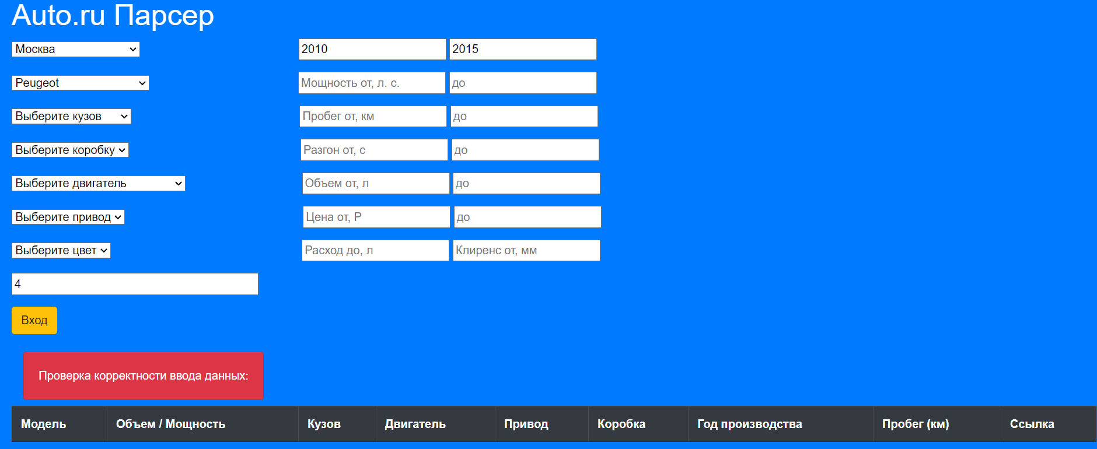

Рисунок 3.1 – Ввод данных
На рисунках 3.2 и 3.3 изображен результат работы парсера.

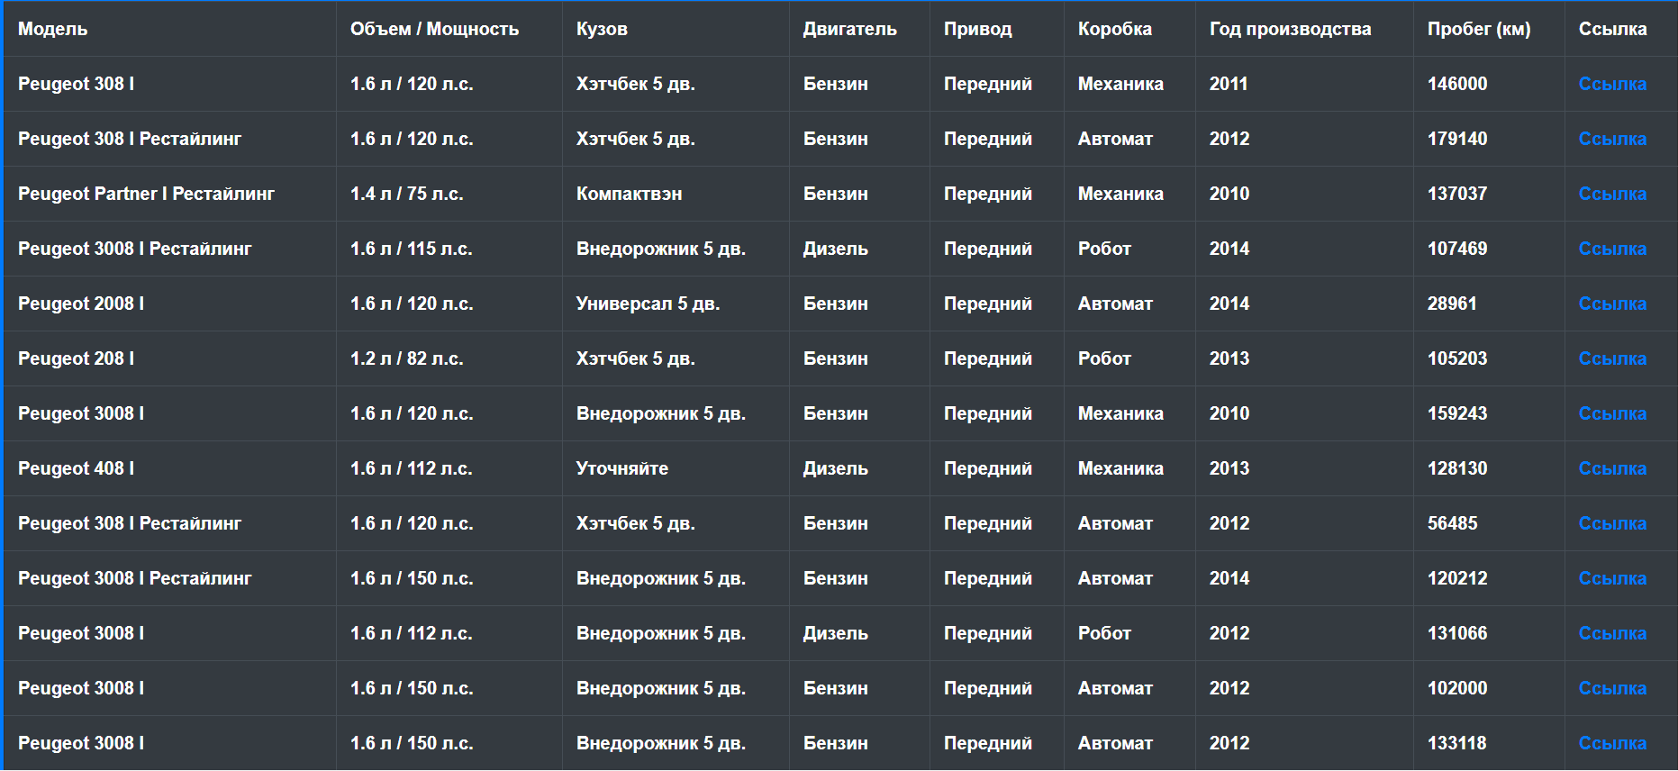
Рисунок 3.2 – Вывод данных

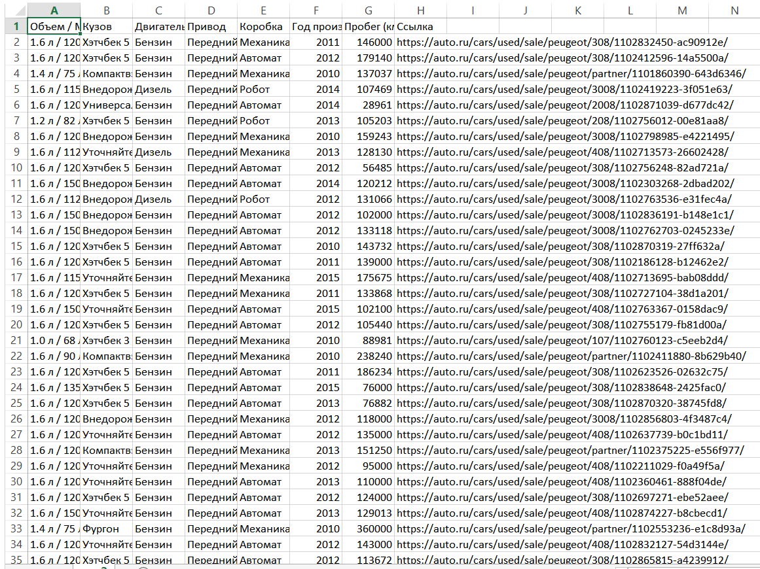
Рисунок 3.3 – Вывод данных в файл csv

Вывод

В ходе выполнения задачи была построена блок-схема, приведен код и результат работы парсера.

Глава 4. Отладка парсера

4.1 Используемые методы тестирования
Тестирование – это процесс выполнения программы с целью обнаружения ошибок. Выполняя программу в процессе тестирования, каждый раз задается набор входных данных и сравнивается полученный набор выходных данных с ожиданиями инженера-тестировщика, руководствуясь спецификациями программы. Когда фиксируется набор входных данных, если ожидания не были оправданы, то набор входных данных, приводящих к этому может быть использован для отладки программы с целью исправления найденной ошибки.
В настоящее время для выбора из всех возможных наборов входных данных, только то, которое может выявить наибольшее количество ошибок и при этом не потратить слишком много ресурсов и времени, используются два вида методологии тестировании «черный» и «белый» ящики.
Тестирование «черным» ящиком рассматривает программу, как черный ящик, то есть внутренняя структура кода не важна. Основная цель метода - выяснение обстоятельств, при которых поведение программы не соответствует спецификациям.
При тестировании «белым» ящиком проводится исследование разработанного кода программы, то есть тестовые данные выбираются путем исследования логики программы.
Для тестирования приложения был выбран метод «белого ящика».

4.2 Тестирование парсера
Раннее был выбран метод «белого ящика». Так как наше веб-приложения содержит 3 шаблона и 3 представления, соответственно будут созданы 6 тестов для тестирования URL-маршрутизации и 6 для тестирования получения нужного ответа от протокола HTTP. Так же были написаны 19 тестов для проверки корректности данных пользователя при регистрации и авторизации и 34 теста для проверки корректности ввода данных в форму формирования запроса на сбор параметров товаров. Результат тестирования представлен на рисунке 4.1.

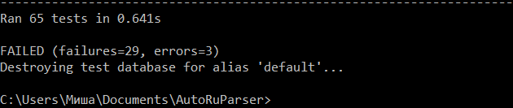
Рисунок 4.1 – Результат тестирования

Вывод

В ходе выполнения задачи были рассмотрены методы тестирования, один из которых был выбран для написания кода для тестов. Тестирование оказалось успешным, что позволяет признать разработку ПО состоявшейся.

Заключение

В ходе данной работы мною была проведена модификация модуля парсера. Для выполнения данной задачи анализа был выбран язык программирования Python и необходимый инструментарий. В качестве объекта парсинга был выбран интернет-портал Auto.ru. Используемой операционной системой является Windows 10.
Построена блока-схема. Были приведены листинги кода разработанных процедур для работы парсера, а так же результат работы данной разработки. Написано 967 строк кода с учетом количества строк исходного кода (76).
На разработку данного решения было потрачено 5 недель.
Описан метод тестирования и приведен код для тестирования. По результатам тестирования ошибок обнаружено не было, что позволяет признать разработанное решение пригодным для эксплуатации.

Список использованных источников

- Беленькая М. Н. Администрирование в информационных системах / М. Н. Беленькая, С. Т. Малиновский, Н. В. Яковенко. – М.: Горячая линия – Телеком, 2019. – 408 с.
- Изучаем Python. 5-е издание. Том 1. Марк Лутц [Электронный ресурс]. URL: https://codernet.ru/books/python/izuchaem_python_5-e_izd_tom_1_mark_lutc/ (дата обращения: 01.03.2021).
- PEP 0 -- Index of Python Enhancement Proposals (PEPs) | Python.org [Электронный ресурс]. URL: https://www.python.org/dev/peps/ (дата обращения: 01.03.2021).
- История развития HTML Vertex Academy [Электронный ресурс]. URL: https://vertex-academy.com/tutorials/ru/html_history/ (дата обращения: 02.03.2021).
- Модуль Request. Node Hero: Глава 6 | by Andrey Melikhov | devSchacht | Medium. [Электронный ресурс]. URL: https://medium.com/devschacht/node-hero-chapter-6-83bc7bef89fb (дата обращения: 03.03.2021).
- Документация Beautiful Soup – Beautiful Soup 4.9.0 documentation. [Электронный ресурс]. URL: https://www.crummy.com/software/BeautifulSoup/bs4/doc.ru/bs4ru.html (дата обращения: 04.03.2021).
- Работа с папками и создание путей с модулем OS в Python | FixMyPC. [Электронный ресурс]. URL: https://fixmypc.ru/post/rabota-s-papkami-i-sozdanie-putei-s-modulem-os-v-python/ (дата обращения: 04.03.2021).
- Обзор. О нас - Bootstrap. [Электронный ресурс]. URL: https://bootstrap-4.ru/docs/4.5/about/overview/ (дата обращения: 07.03.2021).
- SQlite стоит ли использовать в web-разработке?. [Электронный ресурс]. URL: https://blog-programmista.ru/post/36-sqlite-stoit-li-ispolzovat-v-web-razrabotke.html. (дата обращения: 07.03.2021).
- Django: Web Development with Python. [Электронный ресурс]. URL: http://englishonlineclub.com/pdf/Django%20-%20Web%20Development%20with%20Python%20(Learning%20Path)%20[EnglishOnlineClub.com].pdf (дата обращения: 07.03.2021).
- Урок по блок-схемам: что это и как их создавать? | Lucidchart. [Электронный ресурс]. URL: https://www.lucidchart.com/pages/ru/%D0%B1%D0%BB%D0%BE%D0%BA-%D1%81%D1%85%D0%B5%D0%BC%D0%B0. (дата обращения: 11.03.2021).

